**Proposal Project Java Database**

**Pemrograman Berorientasi Objek**

“Implementasi JDBC pada sistem Vila Situ Gunung”



Disusun oleh :

|  |  |
| --- | --- |
| Rian Rizki Rajib | 20210040184 |
| Shohabiyan | 20210040081 |
| Meylinda Nuryani | 20210040178 |
| Taufik Ramdan | 20210040154 |
| Fadlan Nabiel | 20210040107 |

**PROGRAM STUDI TEKNIK INFORMATIKA**

**NUSA PUTRA UNIVERSITY**

**SUKABUMI**

**2023**

**BAB I**

**PENDAHULUAN**

1. Latar Belakang

Saat ini, teknologi merupakan suatu hal yang sangat erat kaitannya dengan kehidupan manusia dalam aktivitas sehari-hari yang dimana banyak teknologi yang dimanfaatkan agar memudahkan pekerjaan manusia. Dibalik semua itu terdapat sistem proses penyimpanan data yang biasa disebut dengan Database. Database merupakan istilah teknologi jaringan komputer yang memiliki banyak manfaat berupa penyimpanan data. Dalam mengakses dan memanipulasi database dari java pada praktik ini menggunakan JDBC. JDBC (Java Database Connectivity) adalah spesifikasi standar dari JavaSoft API (Application Programming Interface) yang memungkinkan program Java untuk mengakses DBMS (Database Management System), baik itu MySQL, Oracle, Sybase, PostgreSQL dan DBMS lainnya. Dalam sistem yang kami bawa ini, JDBC digunakan untuk mengakses dan memanipulasi atribut dari kolom yang terdapat dalam database Vila Situ Gunung (*vilasitugunung*).

1. Rumusan Masalah

Sistem ini dibuat untuk memudahkan mencari Informasi tentang tempat penginapan baik itu tarif atau harga, tipe dan jumlah kamar yang sudah dapat berjalan pada sistem java database.

1. Tujuan Proyek Sistem Informasi

Proposal ini dibuat untuk memenuhi tugas akhir mata kuliah Pemrograman Berorientasi Objek dengan mengimplementasikan hasil belajar JDBC (Java Database Connectivity) pada sistem Pariwisata Vila Situ Gunung yang kami pilih ini.

1. Batasan Masalah

Batasan masalah dari sistem informasi ini adalah sebagai berikut:

* Admin melakukan update, input dan delete pada data pelanggan dan data kamar.
* Sistem dapat digunakan pada kesesuaian spesifikasi teknis yang ditentukan.
* Sistem dapat digunakan oleh Admin vila yang diberikan akses.
* Sistem dapat mempermudah pegawai dan pemilik vila dalam menginput pemesanan tempat penginapan.
* Sistem memberikan keluasan dalam memantau seluruh aktivitas data atau catatan para penginap.

**BAB II**

**RANCANGAN SISTEM**

1. Deskripsi Sistem

Aplikasi ini dibuat dengan menggunakan bahasa pemrograman Java dan database MySQL. Aplikasi ini akan sangat berguna bagi calon peminat yang ingin mencari informasi tentang tempat penginapan yang minimalis, biasa ataupun mewah sekalipun.

1. Kebutuhan Perangkat Lunak

Teknologi atau kebutuhan perangkat lunak yang digunakan untuk membuat sistem informasi ini adalah:

* + Netbeans IDE 8.2
  + Java Version 8 Update 111 (build 1.8.0_111-b14)
  + Xampp V3.3.0
  + PhpMyAdmin
  + MySQL

1. Kebutuhan Perangkat Keras

PC/Laptop OS Windows 11 Home Single Language.

1. 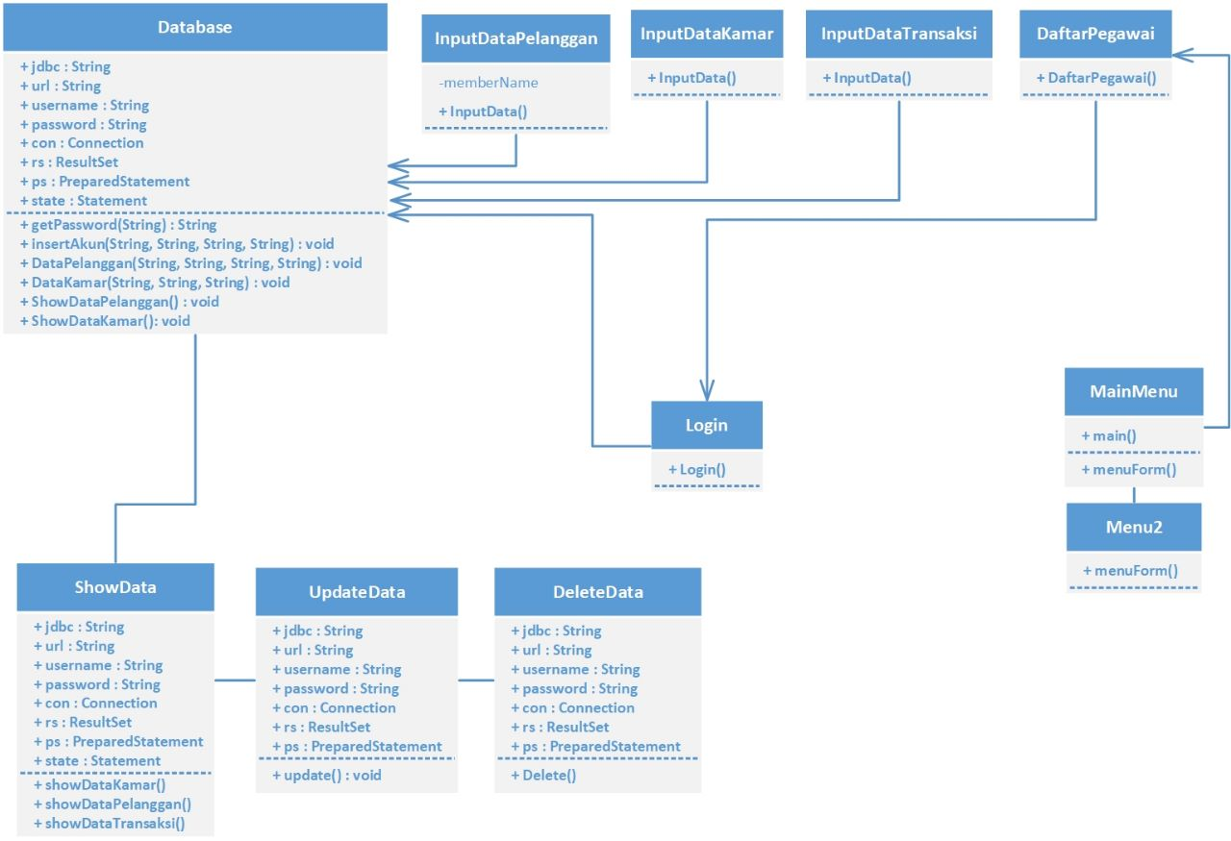Class Diagram

*Gambar 1. Class Diagram*

1. Use Case Diagram

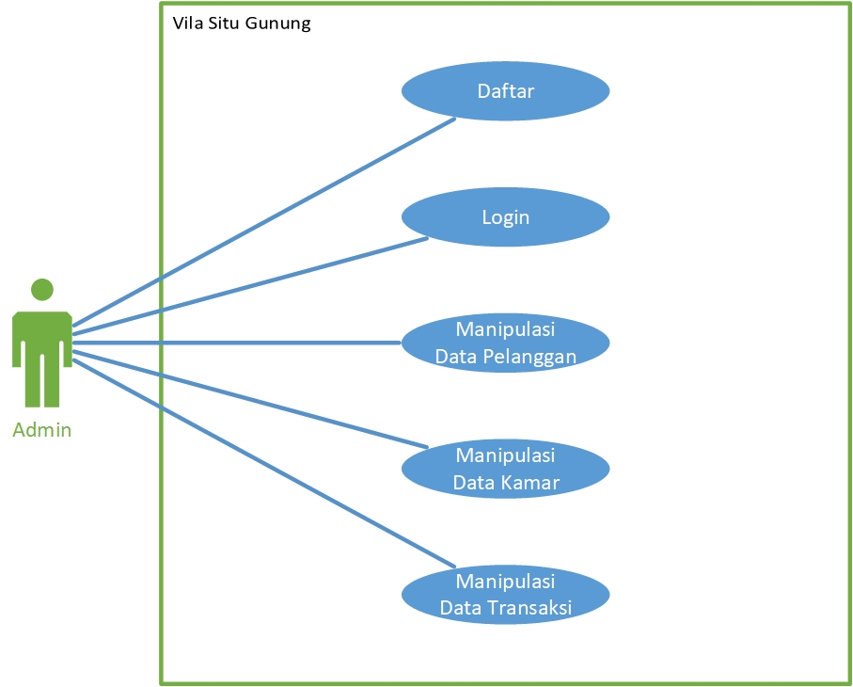

*Gambar 2. Use Case Diagram*

1. Rancangan Tabel

|  |  |
| --- | --- |
| **Jenis Aktivitas** | **Reaksi Sistem** |
| Daftar | Admin melakukan pendaftaran akun |
| Login | Admin dapat masuk dengan akun yang didaftarkan |
| Manipulasi Data Pelanggan | Input, Update dan Delete data-data pelanggan |
| Manipulasi Data Kamar | Input, Update dan Delete data-data kamar |
| Manipulasi Data Transaksi | Input, Update dan Delete data-data transaksi |
| Keluar | Admin dapat keluar dari seluruh aktivitas sistem |

*Tabel 1. Rancangan Tabel*

1. Flowchart

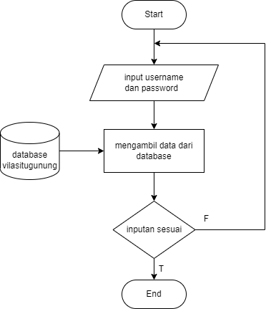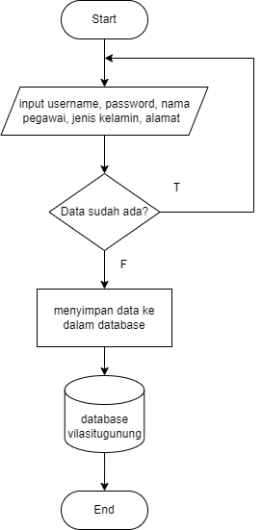Flowchart Daftar Flowchart Login

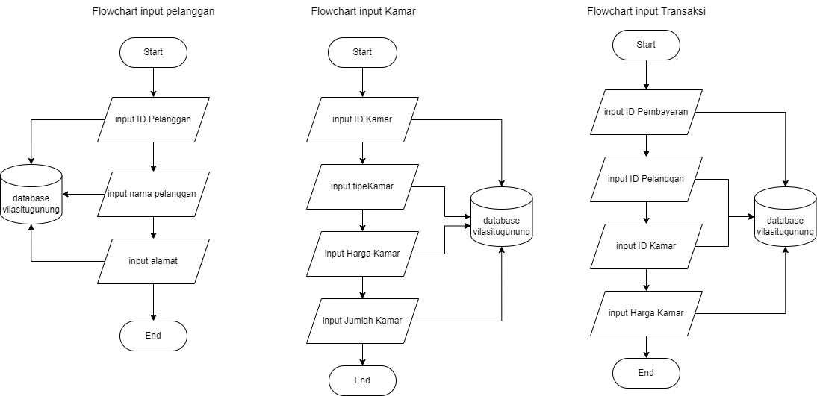Flowchart Input Data

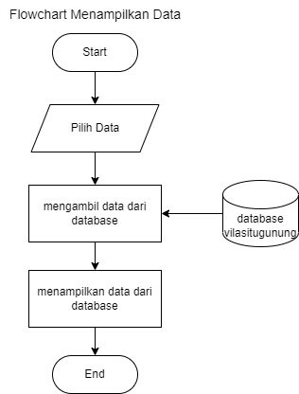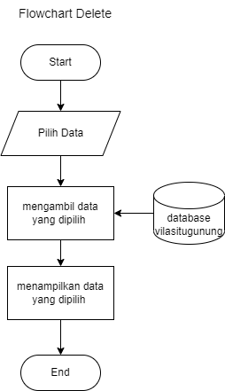

1. Tabel Sistem
   1. Nama Tabel : Pegawai

|  |  |  |  |
| --- | --- | --- | --- |
| **No** | **Kolom** | **Tipe Data** | **Keterangan** |
| 1. | id_pegawai | Char(4) | PK |
| 2. | nama_ pegawai | Char(25) |  |
| 3. | jenis_kelamin | Char(10) |  |
| 4. | alamat | Varchar(25) |  |
| 5. | pw | Char(15) |  |

* 1. Nama Tabel : Pelanggan

|  |  |  |  |
| --- | --- | --- | --- |
| **No** | **Kolom** | **Tipe Data** | **Keterangan** |
| 1. | id_pelanggan | Char(4) | PK |
| 2. | nama_ pelanggan | Char(25) |  |
| 3. | alamat | Char(25) |  |

* 1. Nama Tabel : Kamar

|  |  |  |  |
| --- | --- | --- | --- |
| **No** | **Kolom** | **Tipe Data** | **Keterangan** |
| 1. | id_kamar | Char(10) | PK |
| 2. | nama_ pelanggan | Char(10) |  |
| 3. | harga_kamar | Int(20) |  |
| 4. | jumlah_kamar | Int(10) |  |

* 1. Nama Tabel : Pembayaran

|  |  |  |  |
| --- | --- | --- | --- |
| **No** | **Kolom** | **Tipe Data** | **Keterangan** |
| 1. | id_ pembayaran | Char(10) | PK |
| 2. | id_ pelanggan | Char(10) | FK |
| 3. | id_kamar | Char(10) | FK |
| 4. | harga_kamar | Int(20) |  |

1. Tampilan Sistem

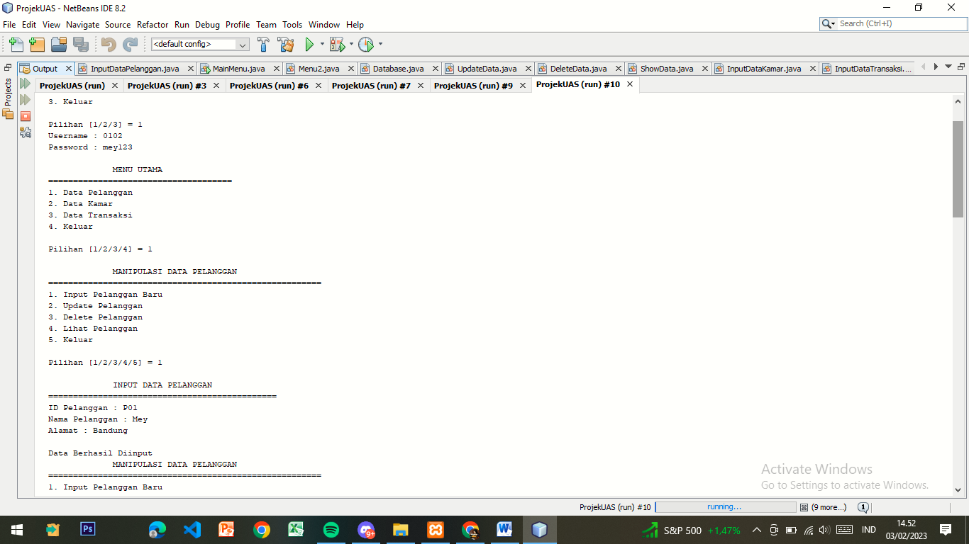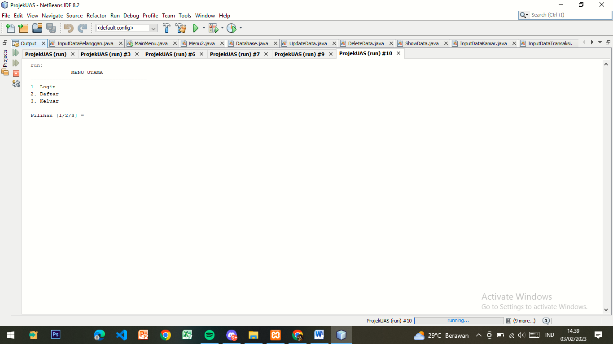   
*Gambar 3. Halaman Menu Utama Gambar 4. Halaman Login*

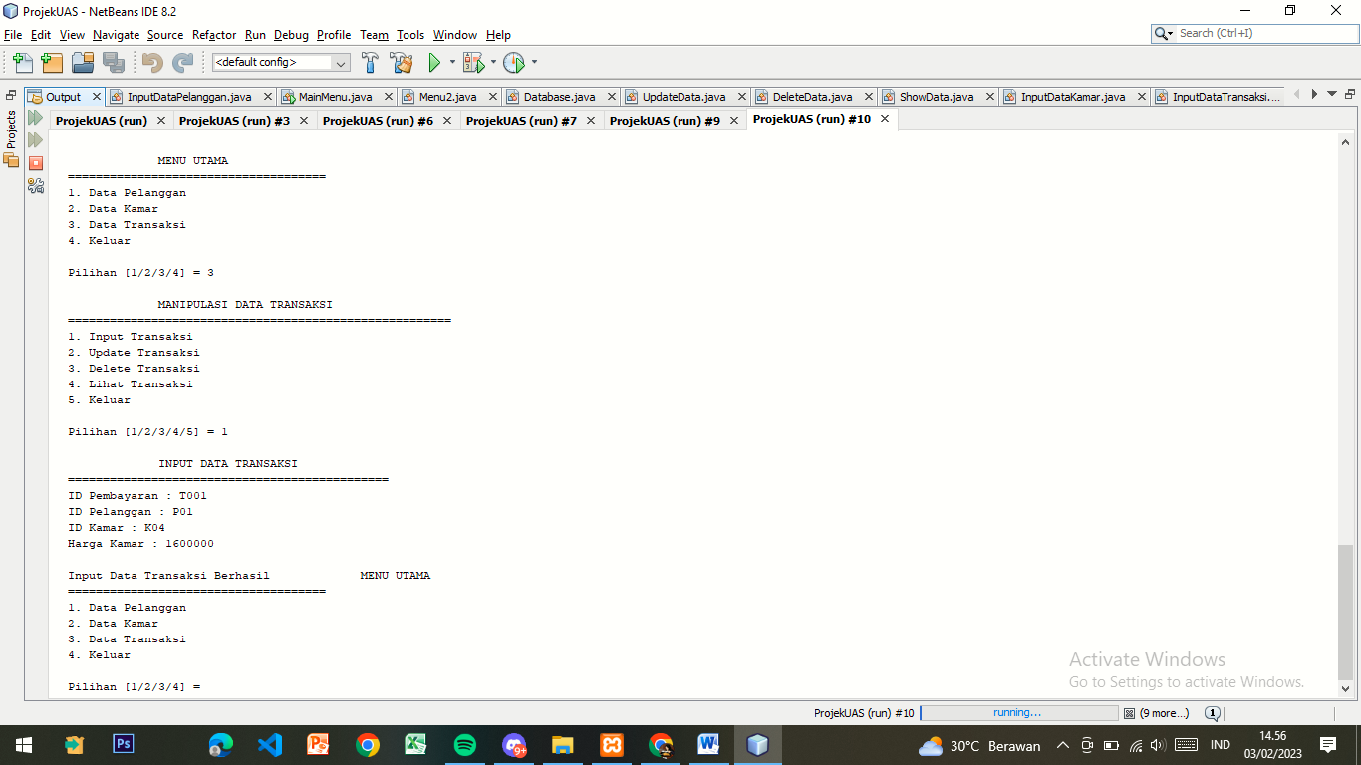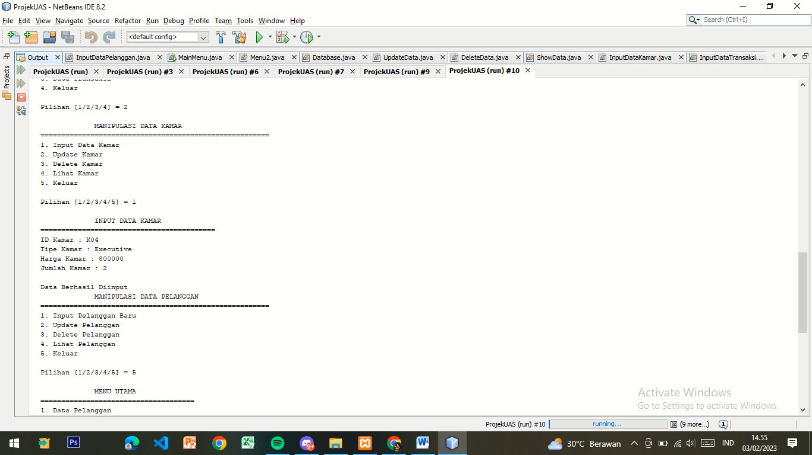  
  
  
*Gambar 5. Daftar Menu Gambar 6. Input Data pelanggan*

*Gambar 7. Halaman Data Kamar Gambar 8. Halaman Data Transaksi*

**BAB III**

**METODOLOGI KERJA**

**Metodologi Pengembangan**

Metode yang digunakan adalah waterfall, merupakan sebuah model teknik dalam pengembangan software, di mana sebuah proyek akan dirincikan secara berurutan. Kelebihan menggunakan metode air terjun (waterfall) adalah metode ini memungkinkan untuk departementalisasi dan kontrol sehingga sangat cocok apabila projek ini menggunakan metode waterfall.

**BAB IV**

**PENUTUP**

**Kesimpulan**

Project ini akan membuat aplikasi database pariwisata Vila Situ Gunung yang dapat membantu pelanggan untuk memesan kamar di Vila tersebut. Aplikasi ini dibuat dengan menggunakan bahasa pemrograman Java dengan bantuan penyimpanan data dalam database MySQL, memiliki 4 tabel yang saling berhubungan. Untuk dapat megelola data tersebut digunakalah JDBC (Java Databas Connectivity) dengan fungsi menginput data, delete,update dan view database.